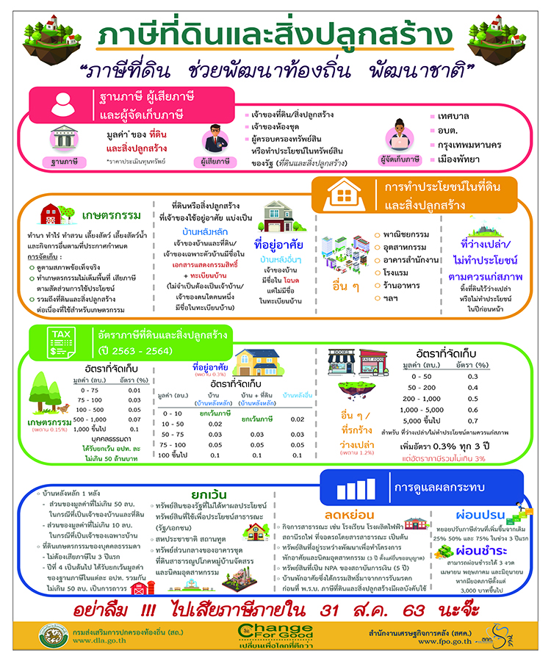

**31 ส.ค. 64**



**งานพัฒนาและจัดเก็บรายได้ ฝ่ายการเงิน**

**กองคลัง องค์การบริหารส่วนตำบลลาดตะเคียน**

